Plastik-Detektive – dem Plastik auf der Spur
Station 5: Mikroplastik in der Umwelt – na und?!

Konferenz der Tiere im Meer
Im Meer gibt es immer mehr Umweltprobleme, unter denen die Meeresbewohner leiden. Deshalb treffen sich einige Meeresbewohner, obwohl sich manche zum Fressen gernhaben. Sie sprechen über ihre Probleme mit Umweltverschmutzungen.
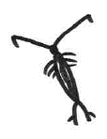
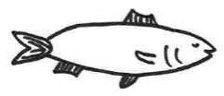
Fred, der kleine Hering: „Hallo, ich bin Fred und ich lebe im Meer. Ich esse sehr gerne Plankton. Weißt du was Plankton ist? Das sind winzige im Meer schwebende Krebstierchen. Seit ein paar Jahren esse ich manchmal aus Versehen kleine Plastikteile. Mir wurde gesagt, sie heißen Mikroplastik. Ich kann es essen, aber ich kann es nicht verdauen. Obwohl ich also viel esse, werde ich nicht mit Energie versorgt. Wenn ich jetzt noch weiter Mikroplastik esse, dann werde ich vermutlich verhungern.“
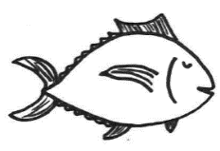
Fridolin, der große Thunfisch: „Ohje, das wäre aber sehr schade. Ich esse für mein Leben gerne kleine Heringe. Ich esse Fische, kann sie verdauen und erhalte so meine Energie. Ich kann nur leben, wenn ich genug kleinere Fische, wie Fred essen kann. Wenn Fred und die anderen kleinen Fische sterben sollten, dann hätte ich immer Hunger.“
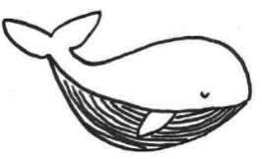
Berta, der Blauwal: „Was sagst du da, Fred? Im Plankton befinden sich kleine Plastikteilchen? Ich esse doch nur Plankton und ernähre mich davon. Mir hat ein schlauer Fisch gesagt, dass sich an kleinen Plastikteilchen (Mikroplastik) giftige Stoffe anhaften können. Nicht, dass ich mich vergifte.“
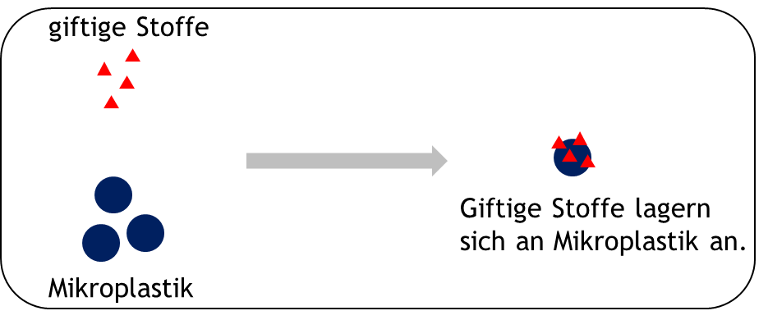
Abbildung 1: Mikroplastik kann giftige Stoffe transportieren.

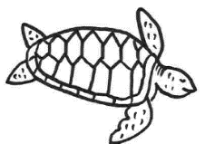
Sarah, die Meeresschildkröte: „Ich habe vor ein paar Tagen eine Schildkröte gesehen, die sich in einem großen Plastikteil verfangen hat. Ihr ganzer Körper war verformt. Wenn sie weiter wächst, dann wird sie wahrscheinlich sterben.“
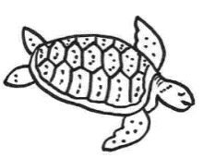
Martin, die Meeresschildkröte: „Das ist ja schrecklich. Mir ist heute Morgen auch etwas passiert. Ich wollte eine Qualle zum Frühstück essen und da habe ich noch rechtzeitig bemerkt, dass diese Qualle keine Qualle war. Es war eine im Meer schwimmende Plastiktüte, die ich fast gegessen hätte. Was da wohl alles hätte passieren können.“
Fred, der Hering: „Wenn man sich das alles hier anhört, haben wir alle ganz schön viele Probleme mit den Umweltverschmutzungen, die die Menschen verursachen. Ich habe beobachtet, dass Menschen eine Bootstour gemacht haben und ihre Plastikverpackungen vom Essen einfach in das Meer geschmissen haben.“
Berta, der Blauwal: „Das gibt es doch nicht, dass der Mensch sich verhält als wäre er alleine auf der Welt. Doch warum denkt er, dass er machen kann, was er will? Über kurz oder lang, wird der Mensch auch unter unseren Problemen leiden. Der Mensch isst ja gerne Fisch, und wenn er z.B. mich isst, dann nimmt er auch Mikroplastik in sich auf. Was das dann für Folgen hat, das weiß noch keiner.“
Sarah, die Meeresschildkröte: „Der Mensch sollte sein Verhalten ändern, damit er uns, und schließlich auch sich selbst, hilft.“

